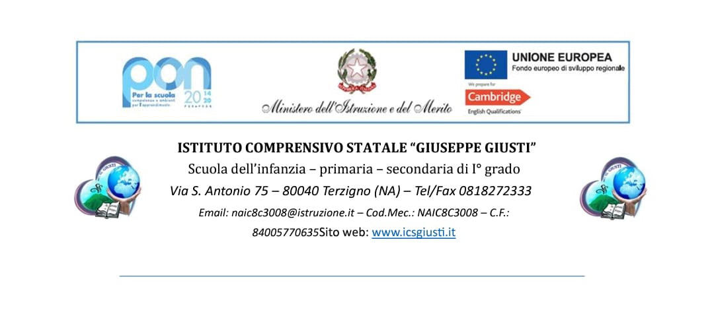

Alla Dirigente Scolastica

Dell’I.C.Giusti Terzigno

OGGETTO: Autorizzazione uscita autonoma (L. 4/12/2017, n. 172) - a.s. 2024/2025.

I sottoscritti
nato a il
cognome e nome del padre/tutore legale
nata a il
cognome e nome della madre/tutore legale
in qualità di genitori/tutori dell'alunno/a ,
nato/a a il , iscritto/a per l’a.s. 2024/ 2025 alla Scuola Secondaria di I grado, classe sez.

AUTORIZZANO
l’Istituto Comprensivo Giusti, ai sensi dell’art. 19-bis del D.L. 16/10/2017, n. 148 (convertito, con modificazioni, nella L. 4/12/2017, n. 172) a consentire l'uscita autonoma del/della proprio/a figlio/a dai locali scolastici al termine dell'orario delle lezioni.
A tal fine, consapevoli delle sanzioni penali previste dalla legge in caso di dichiarazioni mendaci (art.26 della Legge n. 15/1968, artt. 483, 495, 496 del Codice Penale), ai sensi del D.P.R. 445/2000 artt. 46 e 47,

I SOTTOSCRITTI SI IMPEGNANO
- a controllare i tempi di percorrenza e le abitudini del/della proprio/a figlio/a per evitare eventuali pericoli;
- ad informare tempestivamente la scuola qualora le condizioni di sicurezza del percorso affrontato dal minore si modifichino;
I SOTTOSCRITTI RILASCIANO
la presente autorizzazione anche per l’uscita autonoma del/della proprio/a figlio/a per recarsi a casa a consumare il pranzo e rientrare a scuola e/o dalle attività didattiche extracurricolari alle quali il/la minore partecipa nel corrente anno scolastico e che si svolgono negli orari comunicati per iscritto alle famiglie.

Tale disposizione si estende anche al periodo degli esami di stato del 1° ciclo d’istruzione.

Si allegano copie dei documenti di identità di entrambi i genitori/tutori

Terzigno,

FIRMA DI ENTRAMBI I GENITORI/TUTORI DEL MINORE

